SISTEMA DE NUMERACION NO POSICIONAL

Sistema de numeración egipcio.

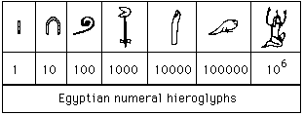

1. Escribe los números que representen los siguientes símbolos egipcios.
   1. 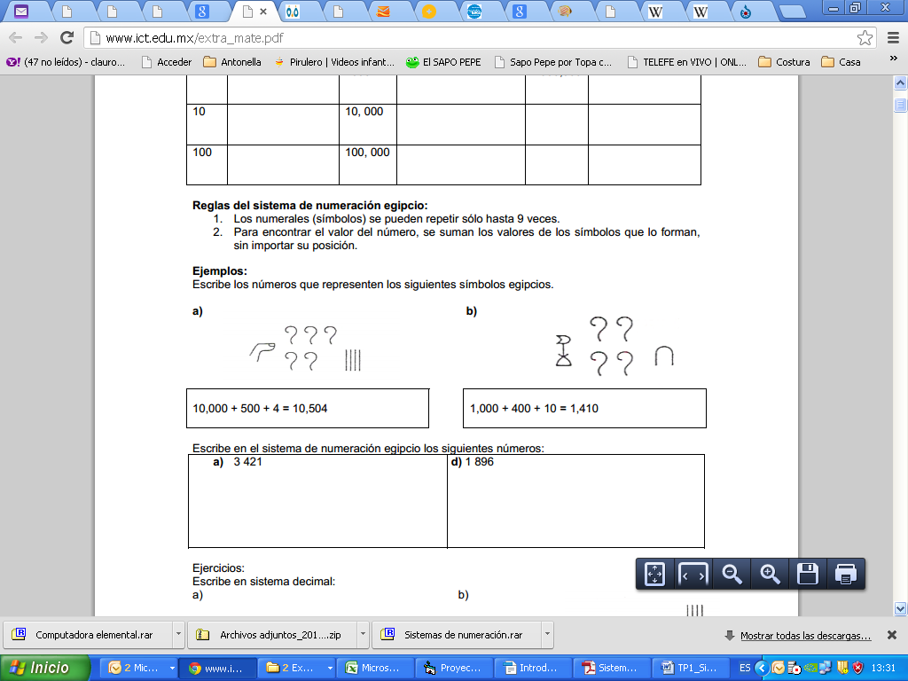 = __________________
   2.  = ___________________
2. Escribe en el sistema de numeración egipcio los siguientes números:
   1. 3421 = _____________________________
   2. 1896 = _____________________________

SISTEMA DE NUMERACION POSICIONAL

1. Convertir de binario a decimal.
   1. 1011112= _______________10.
   2. 0000112= _______________10.
   3. 1010102= _______________10.
   4. 1110112= _______________10.
2. Convertir de decimal a binario.
   1. 2702510= _______________2.
   2. 26410= _______________2.
   3. 50010= _______________2.
   4. 11110= _______________2.
3. Convertir de hexadecimal a binario.
   1. B416 = _____________2.
   2. 1C16 = _____________2.
   3. 1FC16 = _____________2.
   4. 239E16 = _____________2.
4. Convertir de binario a hexadecimal.
   1. 10011112 = ______________16.
   2. 11010012 = ______________16.
   3. 10000012 = ______________16.
   4. 111011112 = ______________16.
5. Convertir de hexadecimal a decimal.
   1. F416 = _____________10.
   2. D3E16 = _____________10.
   3. 111A16 = _____________10.
   4. EBAC16 = _____________10.

1. Convertir de decimal a hexadecimal.
   1. 20412510 = _______________16.
   2. 25587510 = _______________16.
   3. 6312510 = _______________16.
   4. 1003910 = _______________16.
2. Descomponer los siguientes números de acuerdo al valor de posición de sus cifras.
   1. 850213 =

* 1. 3508120 =

* 1. 2356742 =

1. Escribir la representación polinómica (o exponencial) de cada uno de los siguientes números.
   1. 850213 =

* 1. 3508120 =

* 1. 2356742 =

1. Realizar las siguientes operaciones en el sistema binario:
   1. 10101010 + 1011011 =
   2. 11111010 + 11011011=
   3. 10011010 - 10000101=
   4. 10101000 – 01000111=
   5. 10001001 / 111 =
   6. 10101000 /1110 =
   7. 10101010 * 1011 =
   8. 11111010 * 111 =
2. Realizar las siguientes operaciones en el sistema hexadecimal:
   1. 9A30C + 62F4B =
   2. 7DB11 + 5075 =
   3. 4C2 – 114 =
   4. 8AE2 – 6FF =
3. Convertir al múltiplo del Sistema Internacional indicado:
   1. 4000 bytes = ____________ KB.
   2. 3000000 bytes = __________ MB.
   3. 18000000 KB = ____________GB.
   4. 15000000 MB = ___________ TB.
4. Convertir al múltiplo de ISO/IEC 80000-13 indicado:
   1. 4096 bytes = ____________ KiB.
   2. 3145728 bytes = __________ MiB.
   3. 20971520 KB = ____________GiB.
   4. 14680064 MB = ___________ TiB.
5. Convertir al submúltiplo del Sistema Internacional indicado:
   1. 8 KB = ____________ bytes.
   2. 3 MB = __________ bytes.
   3. 12 GB = ____________KB.
   4. 9 TB = ___________ MB.
6. Convertir al submúltiplo de ISO/IEC 80000-13 indicado:
   1. 6 KiB = ____________ bytes.
   2. 5 MiB = _____________ bytes.
   3. 16 GiB = ______________ KiB.
   4. 13 TiB = ___________ MiB.